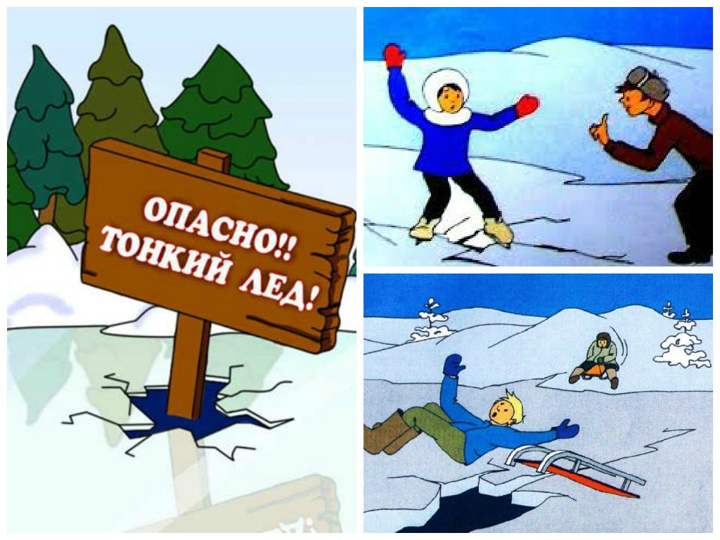

«Осторожно-тонкий лёд!»
ПАМЯТКА ДЛЯ УЧАЩИХСЯ
«Правила безопасного поведения на водных объектах в осенне-зимний период»
Несоблюдение правил безопасности на водных объектах в осенне-зимний период часто становится причиной гибели и травматизма людей. Осенний лед в период с ноября по декабрь, то есть до наступления устойчивых морозов, непрочен. Скрепленный вечерним или ночным холодом, он еще способен выдерживать небольшую нагрузку, но днем, быстро нагреваясь от просачивающейся через него талой воды, становится пористым и очень слабым, хотя сохраняет достаточную толщину. Такое состояние льда представляет собой УГРОЗУ!
Главное правило: детям НЕЛЬЗЯ БЫТЬ на льду (на рыбалке, катание на лыжах и коньках) без присмотра ВЗРОСЛЫХ.

Правила поведения на льду:
1. Ни в коем случае нельзя выходить на лед в темное время суток и при плохой видимости (туман, снегопад, дождь).
2. При переходе через реку пользуйтесь ледовыми переправами.
3. Нельзя проверять прочность льда ударом ноги. Если после первого сильного удара поленом или лыжной палкой покажется хоть немного воды, - это означает, что лед тонкий, по нему ходить нельзя. В этом случае следует немедленно отойти по своему же следу к берегу, скользящими шагами, не отрывая ног ото льда и расставив их на ширину плеч, чтобы нагрузка распределялась на большую площадь. Точно так же поступают при предостерегающем потрескивании льда и образовании в нем трещин.
4. При вынужденном переходе водоема безопаснее всего придерживаться проторенных троп или идти по уже проложенной лыжне. Но если их нет, надо перед тем, как спуститься на лед, очень внимательно осмотреться и наметить предстоящий маршрут.
5. При переходе водоема группой необходимо соблюдать расстояние друг от друга (5-6 м).
6. Замерзшую реку (озеро) лучше перейти на лыжах, при этом: крепления лыж расстегните, чтобы при необходимости быстро их сбросить; лыжные палки держите в руках, не накидывая петли на кисти рук, чтобы в случае опасности сразу их отбросить.
7. Если есть рюкзак, повесьте его на одно плечо, это позволит легко освободиться от груза в случае, если лед под вами провалится.
ЕСЛИ ТЫ ПРОВАЛИЛСЯ ПОД ЛЕД! Главное - самоспасение:
· Не поддавайтесь панике.
· Не надо барахтаться и наваливаться всем телом на тонкую кромку льда, так как под тяжестью тела он будет обламываться.
· Широко раскиньте руки, чтобы не погрузиться с головой в воду
· Обопритесь локтями об лед и, приведя тело в горизонтальное положение, постарайтесь забросить на лед ту ногу, которая ближе всего к его кромке, поворотом корпуса вытащите вторую ногу и быстро выкатывайтесь на лед.
· Без резких движений отползайте как можно дальше от опасного места в том направлении, откуда пришли;
· Зовите на помощь.
· Удерживая себя на поверхности воды, стараться затрачивать на это минимум физических усилий. (Одна из причин быстрого понижения температуры тела - перемещение прилежащего к телу подогретого им слоя воды и замена его новым, холодным. Кроме того, при движениях нарушается дополнительная изоляция, создаваемая водой, пропитавшей одежду).
· Находясь на плаву, следует голову держать как можно выше над водой. Известно, что более 50% всех теплопотерь организма, а по некоторым данным, даже 75% приходится на ее долю.
· Активно плыть к берегу, плоту или шлюпке, можно, если они находятся на расстоянии, преодоление которого потребует не более 40 мин.
· Добравшись до плавсредства, надо немедленно раздеться, выжать намокшую одежду и снова надеть.
Если вы оказываете помощь:
· Подходите к полынье очень осторожно, лучше подползти по-пластунски.
· Сообщите пострадавшему криком, что идете ему на помощь, это придаст ему силы, уверенность.
· За 3-4 метра протяните ему веревку, шест, доску, шарф или любое другое подручное средство.
· Подавать пострадавшему руку небезопасно, так как, приближаясь к полынье, вы увеличите нагрузку на лед и не только не поможете, но и сами рискуете провалиться.
ЗВОНИТЬ ПО ТЕЛЕФОНУ – 112 ЕДИНАЯ СЛУЖБА СПАСЕНИЯ

Уважаемые родители! Уделите внимание своим детям, расскажите об опасности выхода на непрочный лёд. Интересуйтесь, где Ваш ребенок проводит свободное время. Не допускайте переход и нахождение детей на водоёмах. Особенно недопустимы игры на льду! Легкомысленное поведение детей, их незнание и пренебрежение элементарными правилами безопасного поведения – основная причина трагических последствий.

